Попова Мария Сергеевна

Урок №4
Тема: «Уровни организации живой природы. Молекулярный уровень: общая характеристика».
Задачи:
Обучающие: Выявить уровни организации живого, дать понятие об органических веществах, найти взаимосвязь между полимерами и мономерами.
Развивающие: Способствовать развитию интеллектуальных умений и памяти; продолжить умение сравнивать и анализировать, выделять главное. Сформировать целостную картину мира.
Воспитательные: Способствовать формированию научного мировоззрения, реализовать экологическое и эстетическое воспитание, половое и трудовое воспитание.
Оборудование: Таблица «Уровни организации жизни», «Строение биополимеров», Презентация.

Ход работы:
- Организационный момент
- Актуализация знаний(15 минут), (тест по Введению).

I вариант
А. Закончите предложения, вписав вместо точек необходимые термины и понятия.
- Наука о поведении животных называется … .
- Проверенный результат – это ….
- Метод биологии, в котором необходимо сопоставление уже известных фактов с вновь полученными результатами, - это ….
- В состав живых организмов входят следующие химические элементы: ….
- Свойство организмов передавать свои признаки потомству называется ….
Б. Ответьте на вопрос.
- Чем гипотеза отличается от закона или теории?
- Перечислите свойства живых организмов.
II вариант
А. Закончите предложения, вписав вместо точек необходимые термины и понятия.
- Наука, изучающая остатки древних растений, называется ….
- Проверенная гипотеза – это ….
- Метод биологии, в котором необходимо сопоставление организмов и их частей, нахождение черт сходства и различий, - это ….
- Элементарной единицей всего живого является … .
- Размножение бывает ….
Б. Ответьте на вопрос.
- Все живые организмы представляют собой «открытые системы», что имеется в виду под словосочетанием «открытая система»?
- Перечислите порядок проведения биологического опыта.
- Изучение нового материала (20 минут), (рассказ с элементами беседы).
На предыдущем уроки мы с вами рассмотрели основные свойства живых организмов. Помимо того, что организмы обладают определенными свойствами, их можно ещё распределить по определенным уровням организации живой материи.
Запишем тему сегодняшнего урока: «Уровни организации живой природы. Молекулярный уровень: общая характеристика».
Запишем уровни организации живой природы:
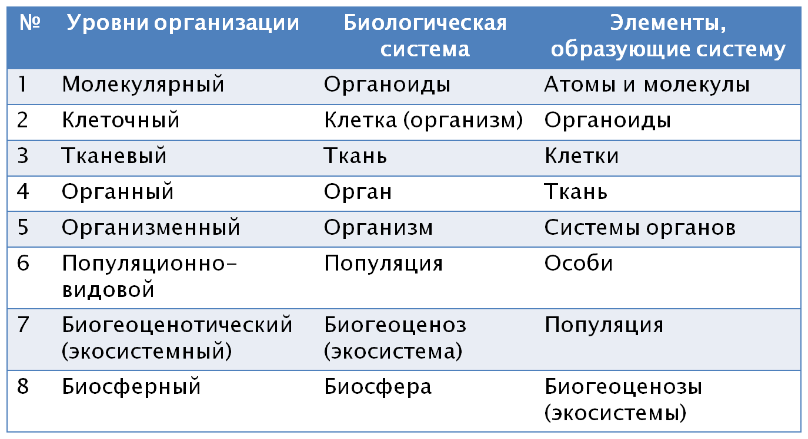
Любая живая система, как бы сложно она ни была организована, проявляется на уровне функционирования биологических макромолекул. Основой всех органических соединений служит углерод.
Запишем определение: Органические вещества – это Соединения, содержащие углерод (кроме карбонатов). Между атомами углерода возникают одинарные или двойные связи, на основе которых формируются углеродные цепочки.
Большинство органических веществ – это полимеры, состоящие из повторяющихся частиц – мономеров. Регулярными биополемерами называются вещества состоящие из одинаковых мономеров, нерегулярными – состоящие из разных мономеров.
Запишем, что же такое биополимеры - Природные высокомолекулярные соединения (белки, нуклеиновые кислоты, жиры, сахариды и их производные), служащие структурными частями живых организмов и играющую важную роль в процессах жизнедеятельности.
Запомните:
- Биополимеры состоят из многочисленных звеньев – мономеров, которые имеют достаточно простое строение;
- Для каждого вида биополимеров характерно определенное строение и функции;
- Биополимеры могут состоять из одинаковых или из разных мономеров;
- Свойства полимеров проявляются только в живой клетке;
- Все биополимеры – это лишь сочетание нескольких типов мономеров, которые дают все многообразие жизни на Земле.
- Закрепление материала.
- Какие элементы преобладают в составе живых организмов?
- Какие уровни организации живой природы вы знаете?
- Что такое органические вещества
- Какие виды полимеров вы знаете?
- Из чего состоят биополимеры?
- Домашнее задание.
§ 1.1

